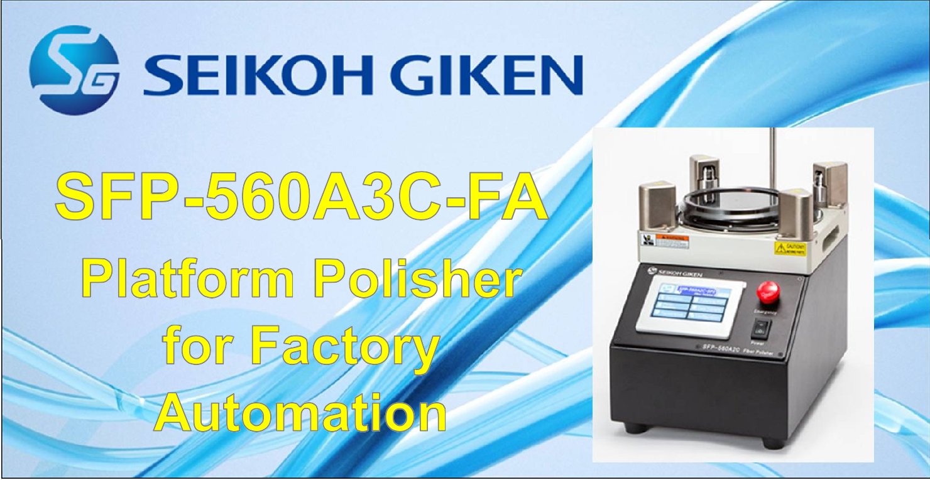

特点/优点
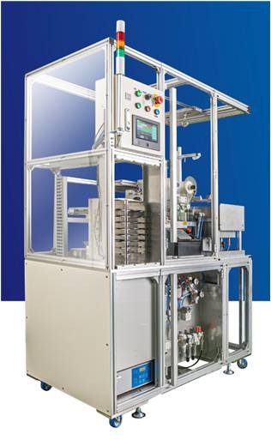
SFP-560A3C-FA具有FA机自动抛光所需的三个关键功能
  - 自动夹持
  - 转盘原点复位
  - 通过网络连接从外部设备发出操作指令
Seikoh Giken能为贵司工程师提供必要的地址信息，
以便从他们自己的FA机器发送命令来操作SFP-560A3C-FA。

具有与SFP-560A3C相同的功能，可单独使用
  - 耗材信息可信息化管理，研磨片、研磨垫、研磨液的输入
  - 任何步骤都可以按照您的需求，重新进行时间输入设置
  - 压力上升和固定高度模式可用于所有研磨步骤
  - 更广的速度调节范围：10-200 rpm
  - 还有更多功能，使抛光更高效、更方便！
～DPC：动态压力控制～

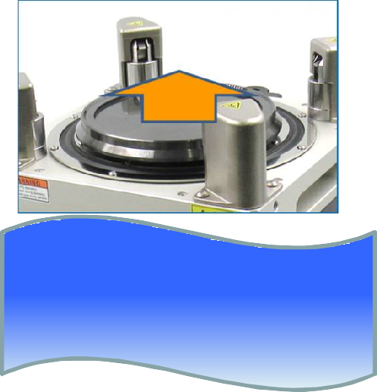

规格
（专利申请中）

Weight Dimensions Polishing Method Pressure Control Power
Required Air Motor speed

Process storage Safety
Protocol
22kg (48.5lb)
240W x 370D x 305H (mm)
Rotation & Revolution
2N to 200N in DPC mode 100～ 240 VAC, 50/60Hz
0.6MPa to 0.8MPa
Revolution: 10 to 200rpm Rotation: 1/100 of rev. speed 48 processes
Wired emergency stop circuit Modbus TCP/IP

大容量、智能自动化
以及出色的MT 几何端面。
www.seikoh-giken.com

Ver. 1.0

